令和元年度第２回古戦場公園再整備アドバイザー会議 次第

令和２年３月２４日（火）
午後２時から
会議室棟２階 会議室Ｈ

１ あいさつ

２ 議題
古戦場公園再整備実施設計について（資料１～３）

３ その他

資料１ 第１回アドバイザー会議でいただいた意見及び修正内容等一覧
資料２ 第１回アドバイザー会議からの修正内容箇所図
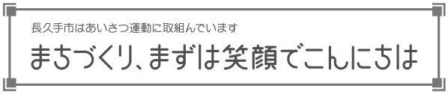
資料３ 造園実施設計資料

